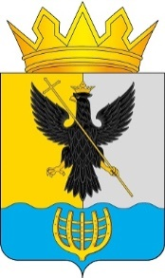
Администрация муниципального округа Воротынский Нижегородской области
Финансовое управление

П Р И К А З

30.12.2025 № 116

Об утверждении Порядка открытия, ведения лицевых счетов и осуществления операций по зачислению, списанию средств юридическим лицам, не являющимся участниками бюджетного процесса, бюджетными (автономными) учреждениями

В соответствии с бюджетным законодательством Российской Федерации, статьей 12 Положения о бюджетном процессе в муниципальном округе Воротынский Нижегородской области, утвержденным решением Совета депутатов городского округа Воротынский Нижегородской области от 27.10.2025 №75 приказываю:
1. Утвердить Порядок открытия, ведения лицевых счетов и осуществления операций по зачислению, списанию средств юридическим лицам, не являющимся участниками бюджетного процесса, бюджетными (автономными) учреждениями.
2. Приказ Финансового управления администрации муниципального округа Воротынский от 30.12.2021 № 65 «Об утверждении порядка открытия и ведения лицевых счетов иных юридических лиц, не являющихся участниками бюджетного процесса, бюджетными (автономными) учреждениями» считать утратившими силу.
3. Контроль за исполнением настоящего приказа возложить на заместителя начальника Финансового управления администрации городского округа Воротынский М.В. Вершинину.

Зам. главы администрации –
начальник финансового управления Г.Н.Исатченко

